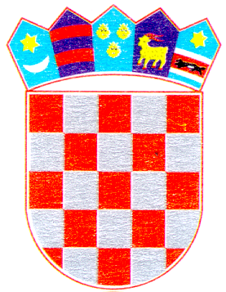 | REPUBLIKA HRVATSKA  VUKOVARSKO-SRIJEMSKA ŽUPANIJA  Općina Cerna | 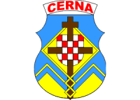
Javni natječaj za dodjelu poticaja za rješavanje stambenog zbrinjavanje na području
Općine Cerna u 2025. godini
IZJAVA
o prebivalištu

kojom ja ________________________________, OIB: ______________________________,
s adresom prebivališta ________________________________________________________,
pod kaznenom i materijalnom odgovornošću izjavljujem i vlastoručnim potpisom potvrđujem da ću: (zaokružiti odgovarajuće slovo)

- zadržati prebivalište na kupljenoj nekretnini sljedećih pet (5) godina

ili

- u slučaju poticaja za gradnju stambenog objekta - da ću u roku od dvije godine prijaviti prebivalište na adresi nekretnine za koju je odobren poticaj te zadržati prebivalište sljedećih pet (5) godina

Ova Izjava služi kao prilog Zahtjevu za dodjelu bespovratnih sredstava prema Odluci o mjerama poticanja stambenog zbrinjavanja na području općine Cerna za 2025. godinu („Službeni vjesnik Vukovarsko-srijemske županije“ broj: 28/2024), a temeljem Javnog natječaja za dodjelu poticaja za rješavanje stambenog zbrinjavanje na području Općine Cerna u 2025. godinii u druge svrhe se ne može koristiti.

U Cerni, _________________________
___________________________
(potpis podnositelja Zahtjeva)

